Методическое объединение учителей физики Кузнецкого района

03 марта 2022 года на базе МБОУ СОШ с. Махалино прошло методическое объединение учителей физики Кузнецкого района по теме «Реализация ФГОС в цифровой образовательной среде современной школы».
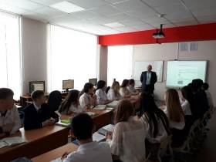
После обзорной экскурсии по школе участники семинара проследовали в актовый зал, где обзорно были ознакомлены с историей и жизнью школы.
За визитной карточкой последовал урок на тему «Магнитное поле катушки с током. Электромагниты». Урок был проведен на базе кабинета «Точка роста». Основой урока стала интерактивная платформа https://coreapp.ai/, которая позволяет не только собирать уроки с помощью встроенного конструктора, но и настраивать его под свои потребности. Учителя были ознакомлены с работой на данной платформы, ее плюсами и минусами.
После урока для учащихся было проведено внеурочное занятие по электробезопасности в быту по теме «Безопасный дом». Учащиеся занимались изучением пожароопасных электрических объектов, изучали способы соединения электропроводки, разрабатывали памятки для своих родных и близких.
